ANÁLISIS FINANCIERO
BALANCE GENERAL COMPARATIVO
Marzo 2026 vs Marzo 2025

1. RESUMEN EJECUTIVO
El presente análisis evalúa la posición financiera de la entidad con base en el Balance General comparativo a corte de marzo de 2026 frente a marzo de 2025. Los resultados reflejan una expansión significativa en la escala de operaciones, con un crecimiento del activo total del 118,5%, impulsado principalmente por el aumento del activo corriente (+184,1%) y la incorporación de ingresos diferidos por subvenciones condicionadas.
INDICADOR CLAVE | Mar-26 | Mar-25 | Variación | Señal
Total Activo | $5,373M | $2,459M | +118.5% | Crecimiento fuerte
Total Pasivo | $3,626M | $1,061M | +241.7% | Riesgo alto
Patrimonio | $1,747M | $1,398M | +25.0% | Favorable
Razón Corriente | 1.07x | 1.39x | -0.32x | Deterioro liquidez
Endeudamiento | 67.5% | 43.1% | +24.4pp | Nivel crítico
Resultado Ejercicio | -$160M | -$146M | -$14.3M | Pérdida creciente

2. ANÁLISIS DEL ACTIVO
2.1 Activo Corriente
El activo corriente pasó de $1,347,498,843 en marzo de 2025 a $3,828,243,918 en marzo de 2026, registrando un incremento absoluto de $2,481 millones (+184.1%). Este comportamiento obedece principalmente al rubro de Otros Activos, que incluye Recursos en Administración ($1,940,604,455), lo cual explica el 78,3% del incremento total del activo corriente.

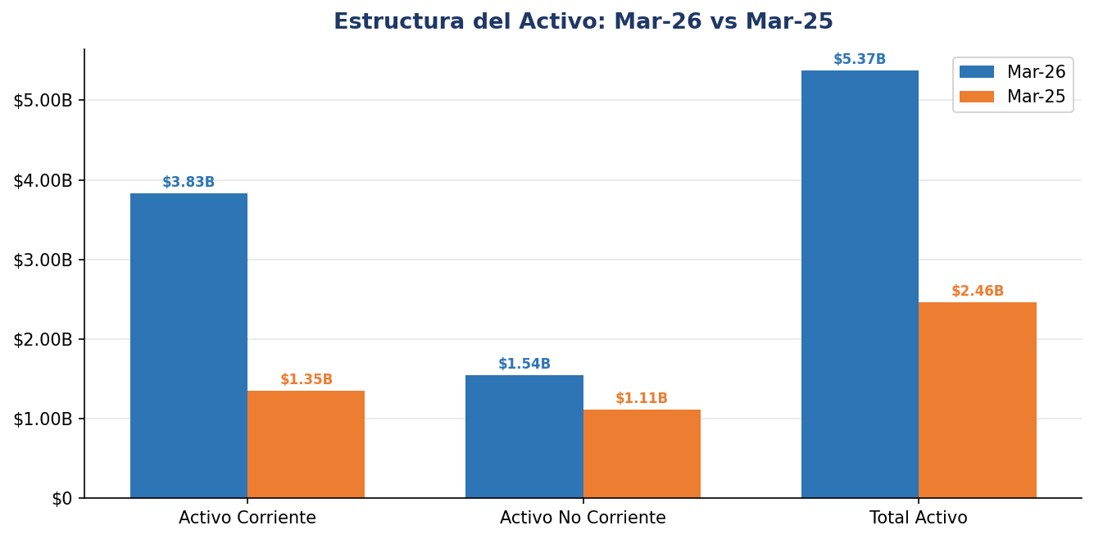
Cuenta Activo Corriente | Mar-26 ($) | Mar-25 ($) | Var. Abs. | Var. Rel.
Equiv. al Efectivo | 1,022,161,607 | 571,764,068 | +450,397,539 | +78.8%
Deudores (Serv. Salud) | 752,644,040 | 658,384,525 | +94,259,515 | +14.3%
Inventarios | 32,317,816 | 34,809,403 | -2,491,587 | -7.2%
Otros Activos (Rec. Admon.) | 2,021,120,455 | 82,540,847 | +1,938,579,608 | +2,348.6%
TOTAL ACTIVO CORRIENTE | 3,828,243,918 | 1,347,498,843 | +2,480,745,075 | +184.1%

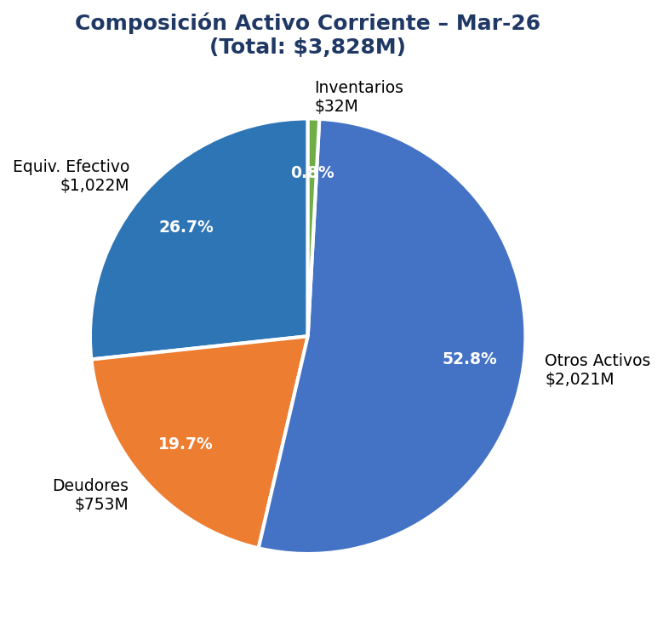

Entre marzo de 2025 y marzo de 2026 se observa un crecimiento importante en la cartera total, pasando de 923,534,041 a 1,158,088,499, lo que representa un incremento de aproximadamente 25.4%.
Sin embargo, este crecimiento viene acompañado de un deterioro en la calidad de la cartera, evidenciado el aumento en las edades de mayor antigüedad. Es decir la cartera corriente se esta envejeciendo
A pesar que la entidad
- Fortalecer estrategias de cobranza temprana (0–90 días).
- Implementa planes intensivos para cartera de 181+ días. De cobro
- Analizar causas del crecimiento en cartera >360 días. Que esta concentrada e Nueva eps y en las carteras de entidades liquidadas como medimas Coomeva etc
- Evaluan políticas de crédito y seguimiento.
- Establecec indicadores de alerta temprana para evitar migración de cartera.
El entorno nacional lo convierte aun en un esquema de salud con mucha incertidumbre
Inventarios Ala fecha se encuentran conciliados y se realiza conteos mensuales por el responsable de cartera verificado este por el apoyo al control interno
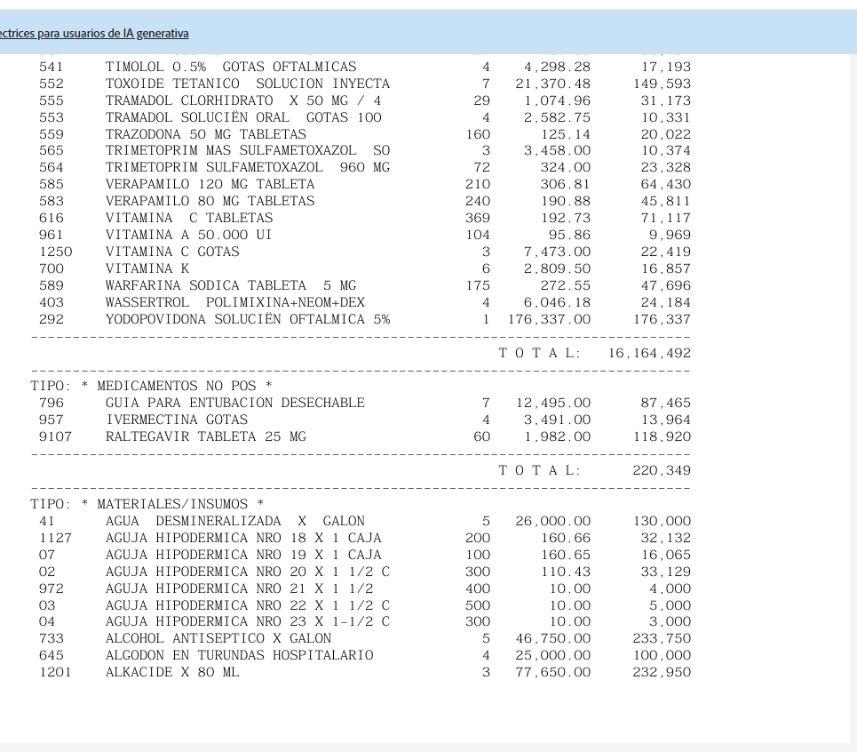

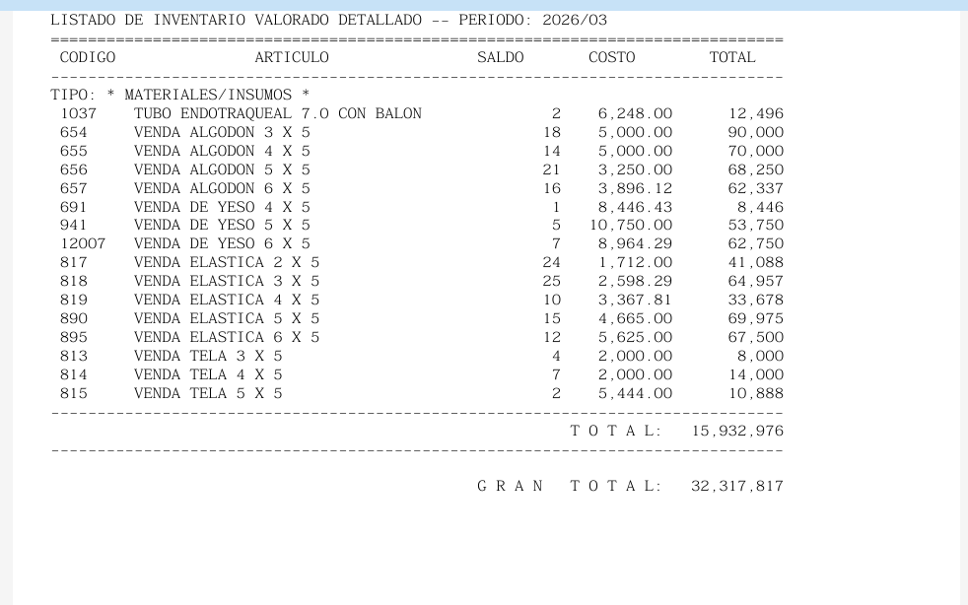

2.2 Activo No Corriente
El activo no corriente creció en $432,991,333 (+38.9%), pasando de $1,111,729,276 a $1,544,720,609. El principal driver fue Propiedades Planta y Equipo (+37.8%), que aumentó de $971,990,215 a $1,339,622,994. Dentro de este rubro destacan el equipo de transporte y tracción (+34,057.5%) y el equipo científico (+2,061.5%), evidenciando inversiones relevantes en infraestructura operativa y capacidad tecnológica.

2026 2025
Activos Fijos $1.339.622.994 $971.990.215
Se realizo el ultimo conteo en el mes de diciembre, continuamente se realiza revisión y conteos aleatorios por parte del apoyo a control interno, por contabilidad se registra individualmente el activo con el fin de verificarlo contra el entregado por almacén

Otros Activos 125.011.759 126.304.352
La variación representativa esta en la amortización acumulada de activos, en cuanto a los beneficios de activos presenta una disminución de 25% es decir de 25.015.095 debido al retiro de cesantías por parte de la funcionaria
Las cesantías se encuentran cubiertas por el fondo de cesantías protección
Fondo de cesantias retroactivas $72.457.886,28
Fondo de cesantias ley 50 $ 2.433.873.88

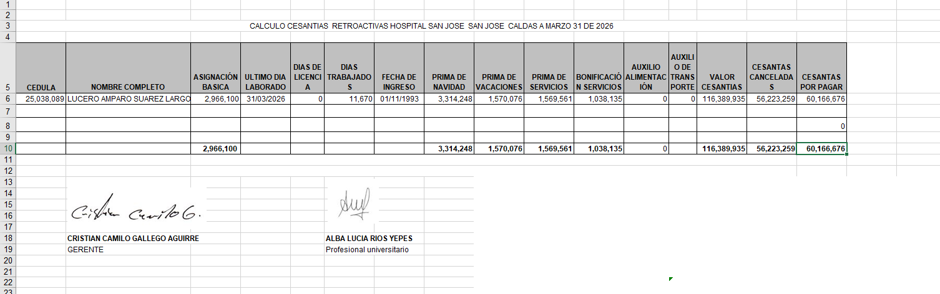

3. ANÁLISIS DEL PASIVO Y PATRIMONIO
3.1 Pasivo Corriente
El pasivo corriente registró el mayor crecimiento absoluto de la estructura financiera, pasando de $970,806,189 a $3,565,649,167, un aumento de $2,594,842,978. El 87.7% de este incremento se explica por el crecimiento del rubro Otros Pasivos – Ingresos Diferidos por Subvenciones Condicionadas, que pasó de $440,691,775 a $3,099,822,283 (+603%). Este rubro no representa una obligación financiera en sentido estricto, sino recursos recibidos que serán reconocidos como ingreso en la medida que se cumplan las condiciones de la subvención.

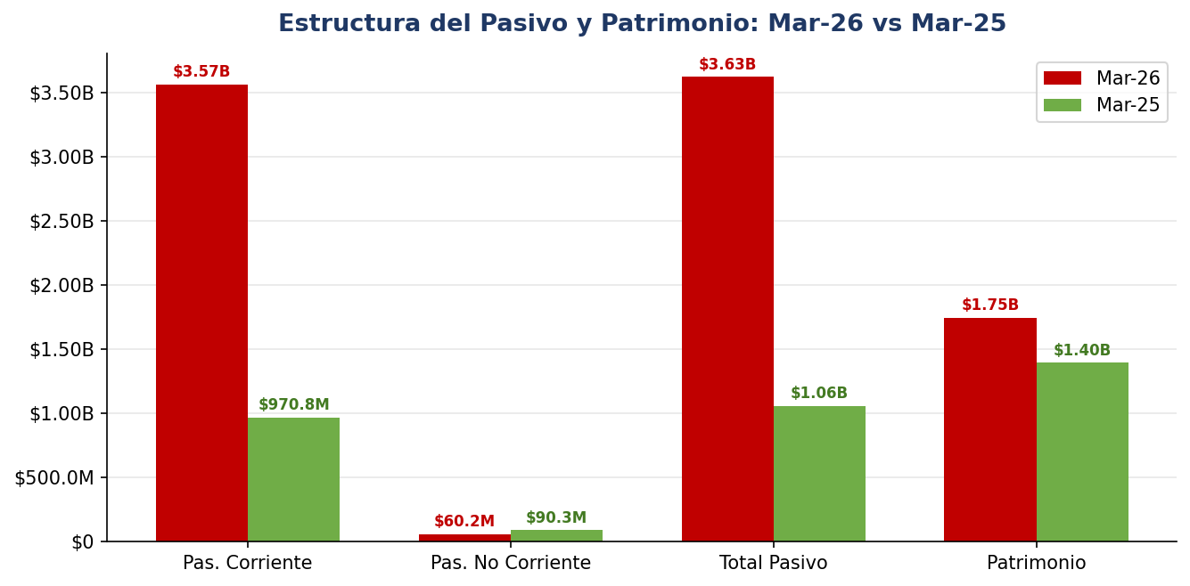
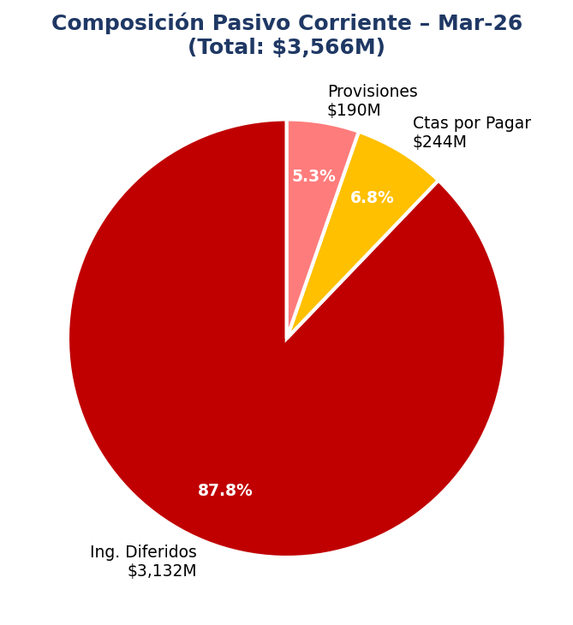
Cuenta Pasivo | Mar-26 ($) | Mar-25 ($) | Var. Abs. | Var. Rel.
Cuentas por Pagar | 243,765,216 | 360,114,414 | -116,349,198 | -32.3%
Provisiones (Litigios) | 190,000,000 | 170,000,000 | +20,000,000 | +11.8%
Ing. Diferidos (Subvenc.) | 3,099,822,283 | 440,691,775 | +2,659,130,508 | +603.4%
TOTAL PASIVO | 3,625,815,843 | 1,061,056,702 | +2,564,759,141 | +241.7%

El pasivo aumenta debido al proyecto de construcción del nuevo hospital el cual tiene un aumento significativo y en la medida que se vaya ejecutando este debe tender a disminuir, el pasivo real de la ESE es de 243.765.216 correspondientes casi en su totalidad a proveedores
3.2 Patrimonio
El patrimonio institucional creció un 25.0%, pasando de $1,398,171,417 a $1,747,148,684. El Capital Fiscal aumentó en $386,106,651 (+33.1%), lo que refleja aportes y transferencias de capital. Sin embargo, el Resultado del Ejercicio continúa siendo negativo, alcanzando -$160,195,590, deteriorándose frente a -$145,933,523 registrado en marzo de 2025 (variación del -9.8%).

4. INDICADORES FINANCIEROS
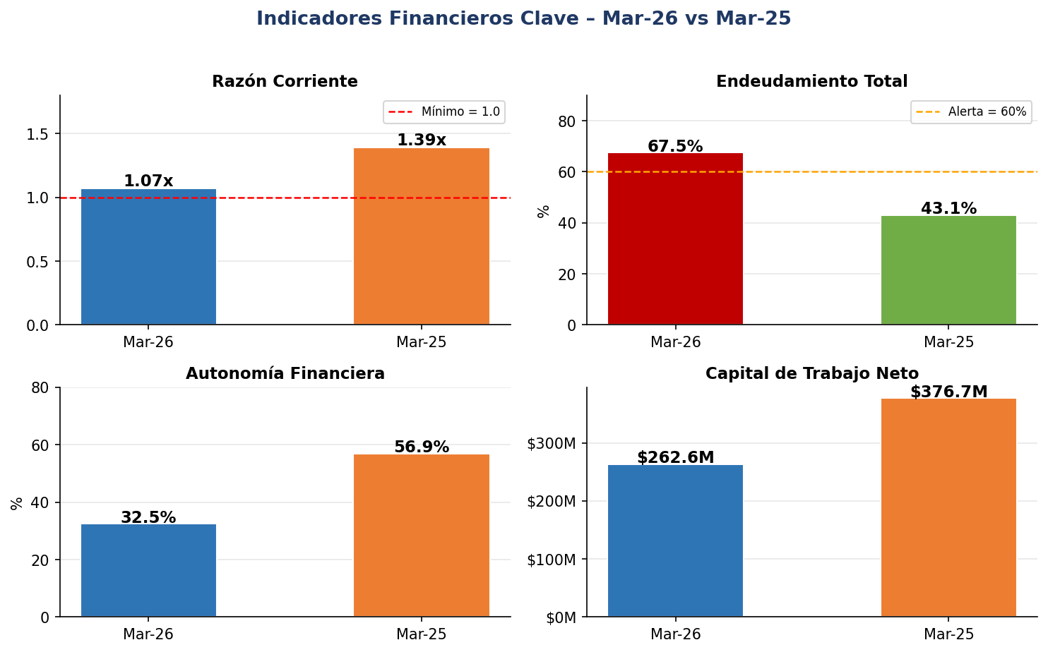
Indicador | Mar-26 | Mar-25 | Variación | Interpretación
Razón Corriente (Act. Cte. / Pas. Cte.) | 1.07x | 1.39x | -0.32x | Liquidez mínima. Por cada $1 de pasivo cte. hay $1.07 de activo cte. Se redujo el margen de cobertura.
Endeudamiento Total (Pasivo / Activo) | 67.5% | 43.1% | +24.4pp | El 67.5% de los activos está financiado con terceros. Supera el umbral crítico del 60%, aunque gran parte son ingresos diferidos.esto debido a otros pasivos
Autonomía Financiera (Patrimonio / Activo) | 32.5% | 56.9% | -24.4pp | Significativa reducción en la participación patrimonial. La entidad depende más de recursos externos que en 2025.
Capital de Trabajo Neto (Act. Cte. - Pas. Cte.) | $262.6M | $376.7M | -$114.1M | Aunque positivo, el capital de trabajo neto disminuyó un 30.3%. La holgura operativa se ha reducido considerablemente.
Apalancamiento (Pasivo / Patrimonio) | 2.08x | 0.76x | +1.32x | Por cada $1 de patrimonio, la entidad mantiene $2.08 de deuda. Nivel de apalancamiento elevado con riesgo financiero significativo.
Rentabilidad del Activo (Resultado / Activo) | -2.98% | -5.93% | +2.95pp | La pérdida sobre el activo mejoró porcentualmente respecto a 2025, aunque sigue siendo negativa. El crecimiento del activo diluye la pérdida.

5. RECOMENDACIONES
5.1 Principales
- El crecimiento del activo total (+118.5%) está fuertemente soportado en Recursos en Administración e Ingresos Diferidos por Subvenciones, lo que implica que gran parte del incremento puede revertirse una vez se ejecuten o reconozcan estos recursos.
- El pasivo corriente creció +267.3%, superando ampliamente el crecimiento del activo corriente (+184.1%), lo que provocó una reducción en la razón corriente de 1.39x a 1.07x.promocionado por las subvenciones recibidas para la construcción del nuevo hospital
- El Resultado del Ejercicio para este trimestre es negativo (-$160.2M en mar-26 vs -$145.9M en mar-25),.
- Las Cuentas por Pagar a Proveedores disminuyeron de $167.9M a $149.3M (-11.1%), lo que podría indicar mayor eficiencia en gestión de proveedores o reducción de actividad de compras.
- Las Propiedades Planta y Equipo crecieron significativamente (+37.8%), con fuertes inversiones en equipo científico y de transporte, lo que sugiere expansión de la capacidad instalada.
- Las provisiones por Litigios y Demandas aumentaron de $170M a $190M, señal de riesgo legal latente que es monitoreado. Por la administracion

5.2 Recomendaciones
- Gestión de Liquidez: Monitorear de cerca la razón corriente dado su deterioro. Implementar estrategias de gestión de flujo de caja para mantener el indicador por encima de 1.2x.
- Subvenciones: Establecer un plan detallado de ejecución y reconocimiento de los ingresos diferidos ($3,099M) para evitar riesgos de reintegro o penalidades contractuales.
- Endeudamiento: Aunque el nivel de endeudamiento es alto (67.5%), la naturaleza de los ingresos diferidos modera el aumento real.
- Provisiones Legales: Realizar el seguimiento con el área jurídica el estado de los litigios
ANÁLISIS FINANCIERO
ESTADO DE RESULTADOS
Marzo 2026 vs Marzo 2025

1. RESUMEN EJECUTIVO
El Estado de Resultados comparativo a marzo 2026 refleja una entidad con ingresos operacionales levemente inferiores a los del año anterior (-2%), combinados con un incremento en los costos de ventas (+4%). Esta dinámica comprimió aún más el margen bruto, que pasó del 21.9% al 17.2%, agravando el déficit operacional que alcanzó los -$160.4 millones, un deterioro del 10.1% frente al período anterior.

INDICADOR | Mar-26 | Mar-25 | Variación | Señal
Ingresos Operacionales | $458.3M | $467.5M | -$9.2M (-2%) | Leve caída de ingresos
Costos de Ventas | $379.3M | $365.2M | +$14.1M (+4%) | Realizar en lo posiblecontencion en costos
Margen Bruto | 17.2% | 21.9% | -4.7pp | Reducción del margen bruto
Gastos Operacionales | $239.4M | $248.0M | -$8.6M (-3%) | Reducción favorable
Déficit Operacional | -$160.4M | -$145.6M | -$14.8M (+10%) | Déficit en crecimiento
Déficit del Ejercicio | -$160.2M | -$145.9M | -$14.3M (+10%) | Pérdida neta creciente

2. ANÁLISIS DE INGRESOS OPERACIONALES
Los ingresos operacionales totales disminuyeron de $467,517,522 a $458,291,303, registrando una reducción de $9,226,219 (-2%). Esta caída se explica principalmente por la eliminación de los ingresos por transferencias-subvenciones ($15,543,000 en mar-25), que no se repitieron en mar-26. Los ingresos por servicios de salud, en cambio, mostraron una leve mejoría al pasar de $451,974,522 a $458,291,303 (+$6,316,781, +1.4%).

Cuenta de Ingresos | Mar-26 ($) | Mar-25 ($) | Var. Absoluta | Var. Rel.
Venta de Servicios de Salud | 458,291,303 | 451,974,522 | +6,316,781 | +1.4%
Transferencias – Subvención | 0 | 15,543,000 | -15,543,000 | -100%
TOTAL INGRESOS OPERAC. | 458,291,303 | 467,517,522 | -9,226,219 | -2.0%

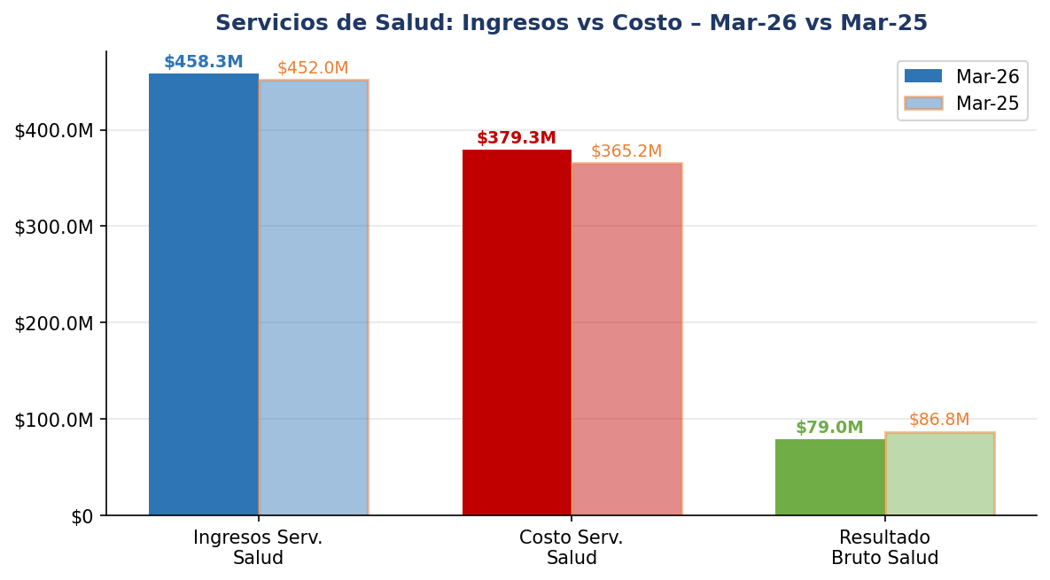
3. COSTOS DE VENTAS
El costo de venta de servicios de salud creció de $365,182,840 a $379,303,713, un incremento de $14,120,873 (+3.9%). Dado que los ingresos por servicios de salud crecieron solo un 1.4%, el diferencial entre el crecimiento del costo (+3.9%) y el ingreso (+1.4%) comprimió el margen bruto en 4.7 puntos porcentuales, pasando del 21.9% al 17.2%. Esta brecha costo-ingreso es el principal determinante del deterioro en los resultados del período.

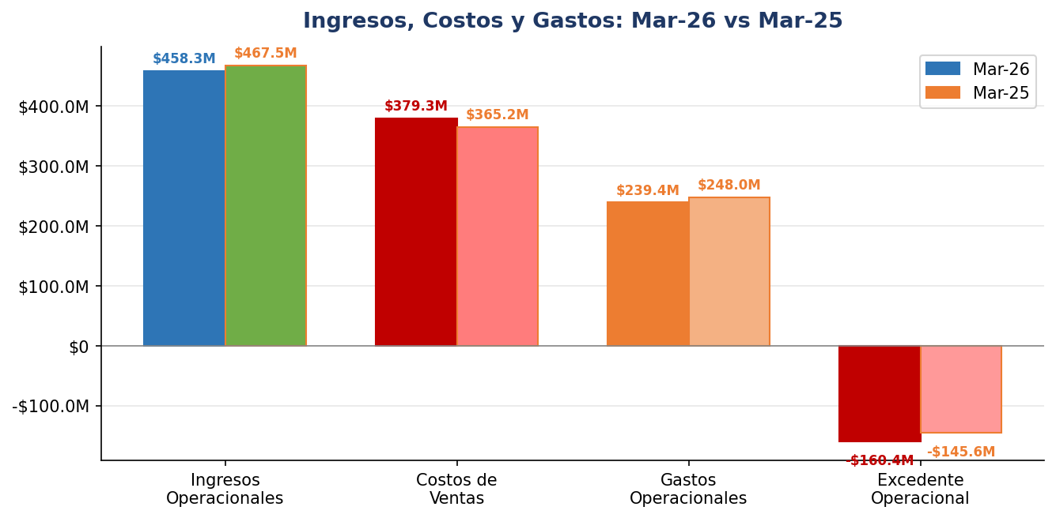
4. GASTOS OPERACIONALES
4.1 Gastos de Administración
Los gastos de administración disminuyeron de $215,680,050 a $205,561,830 (-$10,118,220, -4.7%), lo que representa un dato positivo en términos de eficiencia operativa. Sin embargo, al interior del rubro se presentan movimientos contrastantes que merecen atención especial.

Subcuenta Administración | Mar-26 ($) | Mar-25 ($) | Var. Absoluta | Var. Rel.
Servicios Personales | 74,482,311 | 59,221,145 | +15,261,166 | +25.8%
Contribuciones Efectivas | 36,995,980 | 35,041,224 | +1,954,756 | +5.6%
Aportes sobre Nómina | 7,343,100 | 7,000,500 | +342,600 | +4.9%
Prestaciones Sociales | 2,875,269 | 7,583,576 | -4,708,307 | -62.1%
Gastos Personal Diversos | 30,297,787 | 13,731,220 | +16,566,567 | +120.7%
Generales | 53,567,383 | 93,102,385 | -39,535,002 | -42.5%
TOTAL GASTOS ADMIN. | 205,561,830 | 215,680,050 | -10,118,220 | -4.7%

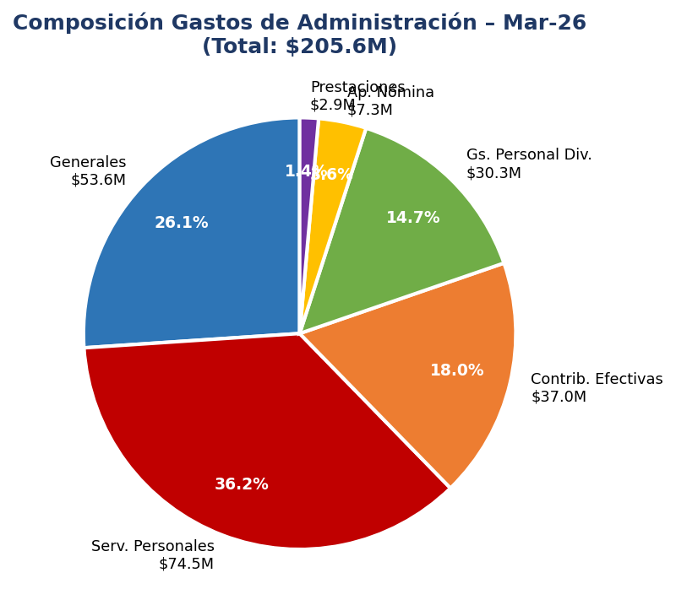
Aspectos a destacar:
- Servicios Personales aumentó en $15,261,166 (+25.8%), la mayor variación en términos relativos dentro de los gastos de nómina, debido al incremento salarial.
- Gastos de Personal Diversos se incrementó en +120.7%, pasando de $13.7M a $30.3M. Este debido a la incorporación en el gasto del programa de equipos basicos
- Gastos Generales disminuyeron significativamente en -$39,535,002 (-42.5%), lo que compensa el aumento en personal y explica la reducción neta de los gastos administrativos.
4.2 Provisiones, Depreciaciones y Amortizaciones
Este rubro aumentó de $32,271,262 a $33,800,018 (+$1,528,756, +4.7%). El incremento obedece al crecimiento en la depreciación de Propiedad Planta y Equipo (+$4,631,256, +15.9%), en línea con las inversiones en activos fijos registradas en el balance.

5. CONSTRUCCIÓN DEL RESULTADO
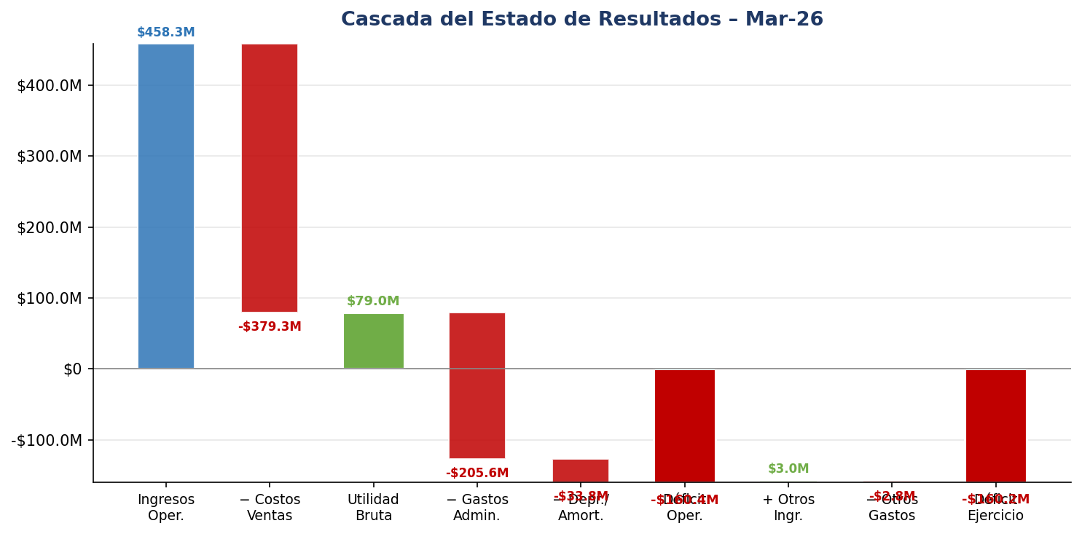
La cascada del resultado evidencia cómo la utilidad bruta de $79.0M es completamente absorbida por los gastos de administración ($205.6M) y las provisiones/depreciaciones ($33.8M), generando un déficit operacional de -$160.4M. Los otros ingresos y gastos netos prácticamente se compensan entre sí (+$0.2M neto), dejando el déficit del ejercicio en -$160.2M.

6. INDICADORES DE GESTIÓN Y RENTABILIDAD
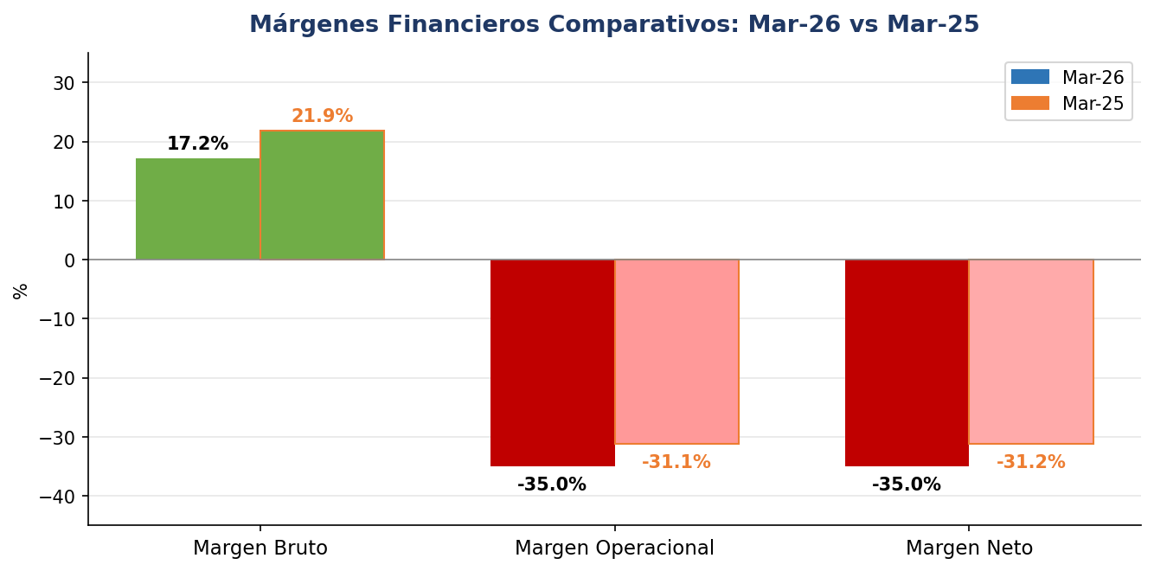
Indicador | Mar-26 | Mar-25 | Variación | Interpretación
Margen Bruto (Util. Bruta / Ing.) | 17.2% | 21.9% | -4.7pp | El 82.8% de cada peso de ingreso se destina a costos. La brecha costo-ingreso se amplió respecto a 2025.
Margen Operacional (Déf. Oper. / Ing.) | -35.0% | -31.1% | -3.9pp | El déficit operacional representa el 35% de los ingresos. Los gastos de administración superan ampliamente la utilidad bruta.
Margen Neto (Déf. Ejercicio / Ing.) | -34.9% | -31.2% | -3.7pp | Por cada $1 de ingreso, la entidad pierde $0.35. Los otros ingresos netos apenas mejoran marginalmente el resultado final.
Eficiencia Operativa (Costos+Gastos / Ing.) | 135.0% | 131.1% | +3.9pp | Los costos y gastos totales superan los ingresos en un 35%. La entidad necesita incrementar ingresos o reducir costos estructuralmente.
Relación Costo/Ingreso (Costo Ventas / Ing.) | 82.8% | 78.1% | +4.7pp | Presión creciente en el costo del servicio. En 2025 el costo era el 78.1% del ingreso; en 2026 asciende al 82.8%.
Peso Gs. Admin./Ing. (Gs. Admin. / Ing.) | 44.8% | 46.1% | -1.3pp | Leve mejora en la eficiencia administrativa. Sin embargo, el nivel del 44.8% sigue siendo elevado en términos de estructura de costos fijos.
- sobre inversiones recientes, que incrementarán este gasto en los períodos siguientes.
Documento generado con fines de análisis interno. Información sujeta a verificación contable.

